Ochrona zdrowia w województwie małopolskim w 2021 r.

Ambulatoryjna opieka zdrowotna
W końcu 2021 r. w ramach ambulatoryjnej opieki zdrowotnej działalność prowadziło 2,0 tys. przychodni oraz 126 praktyk lekarskich i stomatologicznych świadczących usługi w ramach środków publicznych. W ciągu roku udzielono 25,1 mln porad lekarskich i 3,4 mln porad stomatologicznych.
7,4%
Wzrost liczby porad lekarskich
w podstawowej opiece zdrowotnej w porównaniu z 2020 r.

W końcu omawianego roku działalność w ramach ambulatoryjnej opieki zdrowotnej prowadziło 2160 placówek – 2034 przychodni (w tym 120 przyszpitalnych) i 126 praktyk zawodowych realizujących świadczenia zdrowotne w ramach środków publicznych (13 praktyk lekarskich i 113 stomatologicznych).
Na 1 podmiot ambulatoryjnej opieki zdrowotnej w województwie małopolskim przypadało 1578 osób

Na 1 podmiot ambulatoryjnej opieki zdrowotnej przypadało średnio 1578 osób (o 97 osób więcej niż w skali kraju). Najwięcej ludności na jedną przychodnię i praktykę odnotowano w powiecie wadowickim (2566), a najmniej – w powiecie m. Nowy Sącz (966).

Mapa 1. Podmioty ambulatoryjnej opieki zdrowotnej według powiatów w 2021 r.
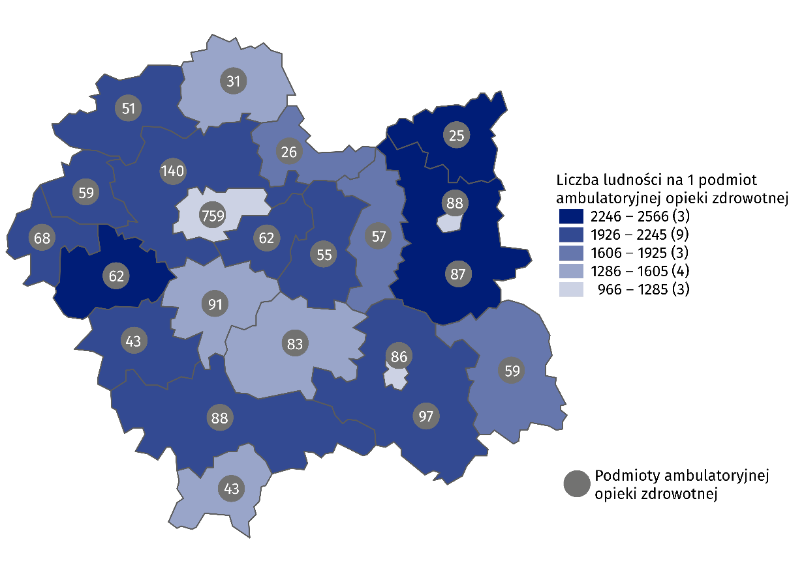
Stan w dniu 31 grudnia

Tablica 1. Porady ambulatoryjnej opieki zdrowotnej udzielone w miastach i na wsi w 2021 r.
Wyszczególnienie | Ogółem | Miasta |  | Wieś
Wyszczególnienie | Ogółem | razem | w tym w przychodniach | razem | w tym w przychodniach
Wyszczególnienie | w tysiącach
Ogółem | 28467,1 | 22532,2 | 22365,3 | 5934,9 | 5811,6
Lekarskie | 25082,1 | 19825,2 | 19762,5 | 5256,9 | 5243,3
Stomatologiczne | 3385,0 | 2707,0 | 2602,8 | 678,0 | 568,3
W przychodniach i praktykach zawodowych realizujących świadczenia zdrowotne w ramach środków publicznych udzielono łącznie 25,1 mln porad lekarskich (o 2,0 mln więcej niż w roku poprzednim), w tym 11,0 mln (43,9%) w poradniach specjalistycznej opieki zdrowotnej. W poradniach podstawowej opieki zdrowotnej lekarze udzielili 14,1 mln porad, w tym 0,1 mln (1,0%) stanowiły wizyty domowe. Lekarze dentyści udzielili 3,4 mln porad, w tym w poradniach: stomatologicznych – 2,9 mln (86,1% ogólnej liczby porad udzielonych przez lekarzy dentystów), ortodontycznych – 0,2 mln (6,4%), chirurgii stomatologicznej – 0,1 mln (4,2%).
W 2021 r. udzielono 14,1 mln porad lekarskich w podstawowej opiece zdrowotnej i 11,0 mln porad specjalistycznych
W formie teleporad zrealizowano 4,0 mln porad lekarskich w podstawowej opiece zdrowotnej (28,3%) oraz 1,4 mln w opiece specjalistycznej (13,0%). Spośród porad stomatologicznych 8,6 tys. stanowiły porady świadczone na odległość (0,3%).
W specjalistycznej opiece lekarskiej największy udział miały porady świadczone w poradniach chirurgicznych (16,9%), a następnie w poradniach ginekologiczno-położniczych (10,9%) oraz okulistycznych (8,1%).
Najwięcej porad w ambulatoryjnej opiece zdrowotnej odnotowano w placówkach zlokalizowanych w powiecie m. Kraków (10,7 mln), a najmniej – w powiecie proszowickim (280,6 tys.). Przeciętna liczba porad ambulatoryjnych w przeliczeniu na 1 mieszkańca województwa wyniosła 8,4 (w skali kraju 8,3).

Wykres 1. Specjalistyczne porady lekarskie według rodzaju poradni w 2021 r.
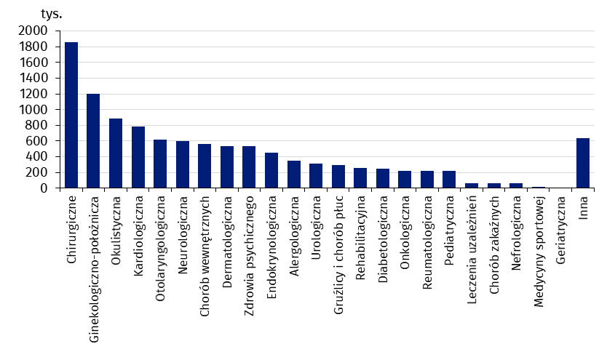

Tablica 2. Porady ambulatoryjnej opieki zdrowotnej według powiatów i rodzajów porad
w 2021 r.
Wyszczególnienie | Ogółem | Lekarskie |  |  | Stomatologiczne
Wyszczególnienie | Ogółem | razem | podstawowej opieki zdrowotnej | specjalistyczne | Stomatologiczne
Wyszczególnienie | w tysiącach
Województwo | 28467,1 | 25082,1 | 14074,7 | 11007,4 | 3385,0
Bocheński | 784,3 | 694,1 | 493,7 | 200,4 | 90,2
Brzeski | 601,4 | 532,8 | 323,2 | 209,5 | 68,6
Chrzanowski | 984,2 | 904,0 | 561,4 | 342,6 | 80,2
Dąbrowski | 403,4 | 341,3 | 246,9 | 94,4 | 62,1
Gorlicki | 748,1 | 673,9 | 484,5 | 189,3 | 74,2
Krakowski | 1688,5 | 1518,8 | 1226,1 | 292,7 | 169,6
Limanowski | 750,3 | 637,1 | 462,5 | 174,6 | 113,2
Miechowski | 402,9 | 366,3 | 215,7 | 150,6 | 36,6
Myślenicki | 965,1 | 828,4 | 551,6 | 276,8 | 136,7
Nowosądecki | 998,3 | 912,3 | 763,2 | 149,1 | 86,0
Nowotarski | 1039,4 | 918,5 | 623,1 | 295,4 | 120,9
Olkuski | 773,1 | 701,0 | 478,0 | 223,0 | 72,1
Oświęcimski | 1214,5 | 1080,5 | 689,7 | 390,9 | 133,9
Proszowicki | 280,6 | 260,6 | 190,4 | 70,1 | 20,0
Suski | 507,8 | 458,5 | 321,9 | 136,7 | 49,3
Tarnowski | 951,7 | 856,6 | 735,0 | 121,6 | 95,1
Tatrzański | 360,8 | 332,5 | 215,4 | 117,2 | 28,3
Wadowicki | 885,1 | 787,0 | 579,9 | 207,1 | 98,0
Wielicki | 746,5 | 666,8 | 523,1 | 143,6 | 79,8
M. Kraków | 10726,7 | 9263,4 | 3359,9 | 5903,5 | 1463,3
M. Nowy Sącz | 1015,6 | 876,5 | 374,4 | 502,1 | 139,1
M. Tarnów | 1638,7 | 1471,2 | 655,0 | 816,2 | 167,5

Ratownictwo medyczne
Na 1000 osób zamieszkujących województwo przypadało 69 osób, którym udzielono pomocy medycznej w miejscu zdarzenia oraz 153 pacjentów, którzy skorzystali z pomocy doraźnej w szpitalnych oddziałach ratunkowych lub izbach przyjęć.
15,3%
Wzrost liczby osób, którym udzielono pomocy medycznej w miejscu zdarzenia w porównaniu z 2020 r.

W końcu 2021 r. pomoc medyczną w nagłych przypadkach świadczyły 134 zespoły ratownictwa medycznego (113 podstawowych i 21 specjalistycznych) oraz 1 lotniczy zespół ratownictwa medycznego (śmigłowiec).
Wskaźnik liczby zespołów ratownictwa medycznego (bez zespołu lotniczego) na 100 tys. ludności zamieszkującej województwo wyniósł 3,9 (dla całego kraju – 4,2).

Mapa 2. Zespoły ratownictwa medycznego i szpitalne oddziały ratunkowe według powiatów w 2021 r.
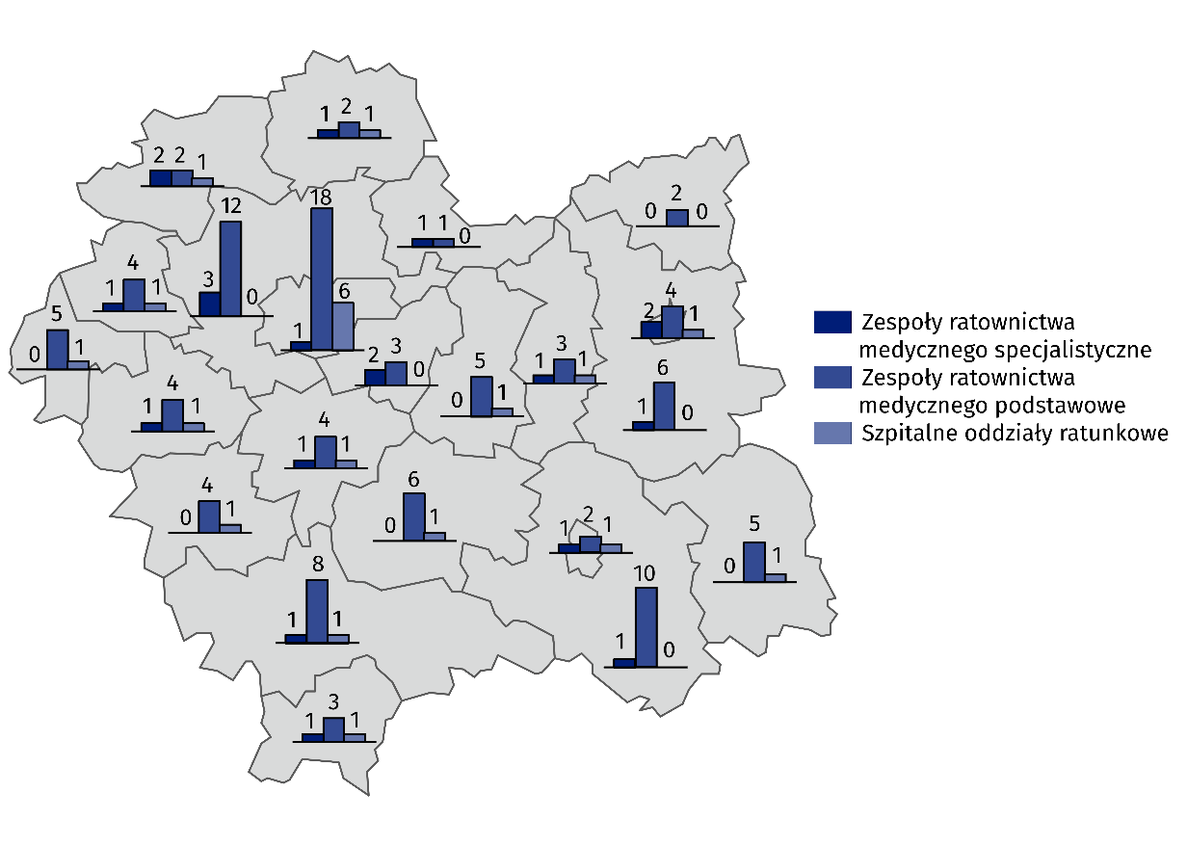
Stan w dniu 31 grudnia
W ramach medycznych czynności ratunkowych wykonano ponad 234 tys. wyjazdów/wylotów. Najczęściej zespoły ratownictwa medycznego udzielały pomocy w domu pacjenta (80,2% przypadków). W miejscu zdarzenia zespoły ratownictwa medycznego udzieliły świadczeń zdrowotnych 234,9 tys. osobom, z czego 5,4% stanowiły dzieci i młodzież do 18 lat, a 50,3% – osoby w wieku 65 lat i więcej. Na 1000 osób zamieszkujących województwo, świadczeń zdrowotnych z zakresu ratownictwa medycznego w miejscu zdarzenia udzielono 69 osobom (dla Polski wskaźnik wyniósł 80).
Na 1000 ludności przypadało 69 osób, którym zespoły ratownictwa medycznego udzieliły pomocy medycznej w miejscu zdarzenia

Tablica 3. Medyczne czynności ratunkowe według miejsca zdarzenia w 2021 r.
Wyszczególnienie | Ogółem | Miejsce zdarzenia
Wyszczególnienie | Ogółem | ruch uliczno--drogowy | praca | szkoła | dom | inne
Wyjazdy na miejsce zdarzenia | 234222 | 8970 | 3528 | 945 | 187776 | 33003
Osoby, którym udzielono  świadczeń zdrowotnych | 234878 | 9263 | 3533 | 952 | 188068 | 33062
w tym w wieku: do lat 18 | 12571 | 855 | 11 | 749 | 8638 | 2318
65 lat i więcej | 118223 | 987 | 243 | 33 | 107457 | 9503
Świadczenia opieki zdrowotnej osobom będącym w stanie nagłego zagrożenia zdrowotnego były udzielane także w 21 szpitalnych oddziałach ratunkowych (SOR). Z pomocy doraźnej skorzystać można było również w 5 izbach przyjęć.
Świadczenia medyczne w trybie ambulatoryjnym w tego typu placówkach otrzymało 316,4 tys. osób, którym udzielono 320,5 tys. porad (w porównaniu z 2020 r. wzrost odpowiednio o 25,5 tys. i 25,6 tys.). Spośród osób, którym udzielono pomocy medycznej w trybie ambulatoryjnym w izbach przyjęć lub SOR, kobiety stanowiły 47,8% leczonych, dzieci i młodzież w wieku do 18 lat – 22,3%, a osoby w wieku 65 lat i więcej – 22,1%. Najczęściej pacjenci ambulatoryjni wymagali pomocy w zakresie chirurgii urazowo-ortopedycznej (34,6% przypadków), a w dalszej kolejności chirurgii ogólnej (19,2%) i chorób wewnętrznych (16,8%).
Szpitalne oddziały ratunkowe świadczyły również pomoc stacjonarną. W ramach tej działalności objęto leczeniem 203,9 tys. osób.
Na 1000 osób zamieszkujących województwo przypadały 153 osoby, którym udzielono świadczeń zdrowotnych w szpitalnych oddziałach ratunkowych lub izbach przyjęć (dla Polski wskaźnik ten wyniósł 130 osób).

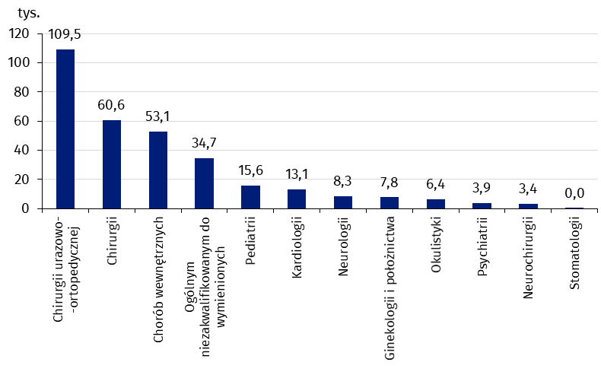
Wykres 2. Osoby, którym udzielono świadczeń zdrowotnych w trybie ambulatoryjnym w szpitalnych oddziałach ratunkowych lub izbach przyjęć według zakresu świadczeń w 2021 r.

Apteki ogólnodostępne i punkty apteczne
W końcu 2021 r. w 1142 aptekach ogólnodostępnych i punktach aptecznych pracowało 2319 magistrów farmacji i 2903 techników farmaceutycznych. Na 1 aptekę ogólnodostępną i punkt apteczny przypadało średnio 2984 mieszkańców.
 2,1%
Spadek liczby aptek ogólnodostępnych w porównaniu z 2020 r.

W końcu omawianego okresu działalność prowadziło 1024 aptek ogólnodostępnych (spadek o 22 w porównaniu z rokiem poprzednim) oraz 118 punktów aptecznych (o 3 mniej w stosunku do roku poprzedniego). Stałe dyżury nocne pełniło 20 aptek, a 166 – dyżury okresowe. Sprzedaż wysyłkową produktów leczniczych z wykorzystaniem strony internetowej zadeklarowało 14 aptek ogólnodostępnych.
Na 1 aptekę ogólnodostępną i punkt apteczny przypadało średnio 2984 mieszkańców (o 62 więcej niż przed rokiem) – w skali kraju wskaźnik ten wyniósł 2926 osób. Najwięcej ludności na jedną aptekę ogólnodostępną i punkt apteczny odnotowano w powiecie nowosądeckim (4097), a najmniej – w powiecie m. Tarnów (2037).

Mapa 3. Apteki ogólnodostępne i punkty apteczne według powiatów w 2021 r.
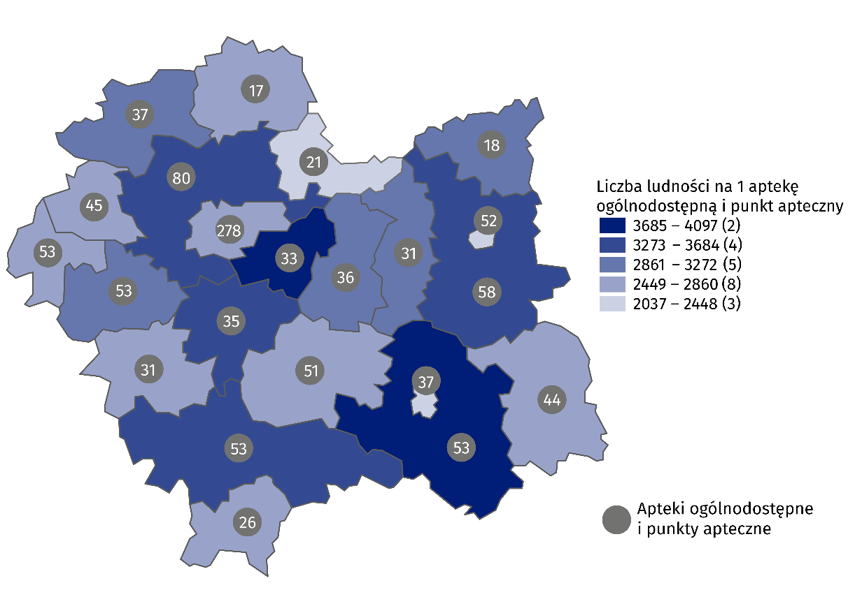
Stan w dniu 31 grudnia
Według stanu w dniu 31 grudnia 2021 r. w aptekach ogólnodostępnych i punktach aptecznych pracowały 5634 osoby, w tym 2319 magistrów farmacji i 2903 techników farmaceutycznych.

Tablica 4. Pracujący w aptekach ogólnodostępnych i punktach aptecznych według powiatów w 2021 r.
Wyszczególnienie | Ogółem | W tym
Wyszczególnienie | Ogółem | magistrzy farmacji | technicy  farmaceutyczni
Województwo | 5634 | 2319 | 2903
Bocheński | 152 | 60 | 80
Brzeski | 132 | 57 | 65
Chrzanowski | 186 | 77 | 98
Dąbrowski | 84 | 32 | 46
Gorlicki | 179 | 66 | 107
Krakowski | 341 | 162 | 154
Limanowski | 197 | 62 | 121
Miechowski | 104 | 25 | 72
Myślenicki | 178 | 72 | 86
Nowosądecki | 209 | 82 | 114
Nowotarski | 250 | 101 | 133
Olkuski | 190 | 74 | 108
Oświęcimski | 288 | 112 | 152
Proszowicki | 85 | 28 | 53
Suski | 110 | 48 | 58
Tarnowski | 179 | 66 | 102
Tatrzański | 112 | 52 | 54
Wadowicki | 241 | 84 | 136
Wielicki | 147 | 74 | 69
M. Kraków | 1716 | 774 | 786
M. Nowy Sącz | 240 | 85 | 140
M. Tarnów | 314 | 126 | 169

Lecznictwo uzdrowiskowe
W 2021 r. w zakładach lecznictwa uzdrowiskowego przyjęto 70,5 tys. kuracjuszy, w tym 63,8 tys. w trybie stacjonarnym. Wykonano 3328,5 tys. zabiegów leczniczych (o 1039,0 tys. więcej niż w roku poprzednim).
40,9%
Wzrost liczby kuracjuszy w zakładach lecznictwa uzdrowiskowego w porównaniu z 2020 r.

Średni czas pobytu kuracjusza w opiece stacjonarnej wyniósł 17,4 dnia
W końcu 2021 r. funkcjonowały 43 zakłady lecznictwa uzdrowiskowego, które dysponowały prawie 6 tys. łóżek. W ciągu roku przyjęto 70,5 tys. kuracjuszy (o prawie 40,9% więcej niż w roku poprzednim). W trybie stacjonarnym leczonych było 63,8 tys. pacjentów, a w ambulatoryjnym – 6,7 tys. Kobiety stanowiły 59,4% osób korzystających z usług zakładów lecznictwa uzdrowiskowego. Udział dzieci i młodzieży w wieku do 18 lat wyniósł 3,5%, a osób w wieku 65 lat i więcej – 40,9%. Średni czas pobytu kuracjusza w opiece stacjonarnej wyniósł 17,4 dnia (średnia w skali kraju – 15,9 dnia).

Tablica 5. Działalność zakładów lecznictwa uzdrowiskowego w 2021 r.
Wyszczególnienie | Szpitale uzdrowiskowe | Sanatoria uzdrowiskoweª | Przychodnie uzdrowiskowe | Zakłady przyrodolecznicze
Zakłady lecznictwa uzdrowiskowego^{b} | 4 | 34 | 4 | 1
Łóżka^{b} | 973 | 4864 | – | –
Pacjenci/kuracjusze leczeni w opiece stacjonarnej | 8828 | 54970 | – | –
w tym w wieku: do lat 18 | 1403 | 623 | – | –
65 lat i więcej | 3546 | 22636 | – | –
Średnia liczba dni pobytu pacjentów stacjonarnych | 21,1 | 16,8 | – | –
Pacjenci/kuracjusze leczeni w opiece ambulatoryjnej | 180 | 132 | 4373 | 2027
w tym w wieku: do lat 18 | 151 | 112 | 59 | 110
65 lat i więcej | 10 | 6 | 1893 | 761
Zabiegi lecznicze | 676356 | 2433308 | 139481 | 79375
a Łącznie z sanatorium w urządzonym podziemnym wyrobisku górniczym. b Stan w dniu 31 grudnia.
Z dofinansowania do pobytu w szpitalu lub sanatorium uzdrowiskowym skorzystało 46,2 tys. osób (72,4% leczonych stacjonarnie), w tym 39,9 tys. osób korzystało z dofinansowania pobytu ze środków Narodowego Funduszu Zdrowia. Zakład Ubezpieczeń Społecznych dofinansował rehabilitację leczniczą w ramach prewencji rentowej dla 4,8 tys. kuracjuszy. Natomiast dofinansowanie do uczestnictwa w turnusach rehabilitacyjnych z Państwowego Funduszu Rehabilitacji Osób Niepełnosprawnych otrzymało 1,2 tys. pacjentów.

W zakładach lecznictwa uzdrowiskowego wykonano 3328,5 tys. zabiegów leczniczych, czyli o 1039,0 tys. więcej niż w 2020 r.). Najczęściej udzielano kinezyterapii, którą wykonano 808,9 tys. razy. Popularne były również zabiegi przyrodolecznicze (736,5 tys.), z których skorzystało 59,7 tys. kuracjuszy. Wśród zabiegów przyrodoleczniczych 60,0% stanowiły zabiegi borowinowe, inhalacje – 18,9%, kąpiele CO₂ – 12,3%, kąpiele mineralne – 8,8%.

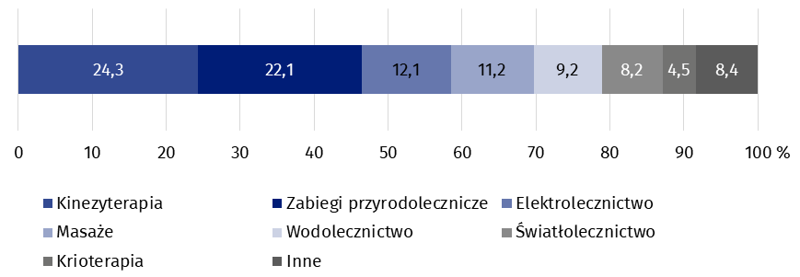
Wykres 3. Struktura zabiegów leczniczych wykonanych w zakładach lecznictwa uzdrowiskowego według rodzaju zabiegu w 2021 r.

W przypadku cytowania danych Głównego Urzędu Statystycznego prosimy o zamieszczenie informacji: „Źródło danych GUS”, a w przypadku publikowania obliczeń dokonanych na danych opublikowanych przez GUS prosimy o zamieszczenie informacji: „Opracowanie własne na podstawie danych GUS”.

Opracowanie merytoryczne:  Urząd Statystyczny w Krakowie  Dyrektor Agnieszka Szlubowska  Tel: 12 420 40 50 |  | Rozpowszechnianie:  Informatorium statystyczne  Tel: 12 36 10 151
  krakow.stat.gov.pl |   @Krakow_STAT |  |   @uskrk
Powiązane opracowania
Zdrowie i ochrona zdrowia w 2020 r.
Zeszyt metodologiczny. Statystyka zdrowia i ochrony zdrowia – sprawozdawczość GUS
Temat dostępny w bazach danych
Bank Danych Lokalnych -> Ochrona zdrowia, opieka społeczna i świadczenia na rzecz rodziny
Dziedzinowe Bazy Wiedzy -> Zdrowie i ochrona zdrowia
Ważniejsze pojęcia dostępne w słowniku
Ambulatoryjne świadczenie zdrowotne
Apteka ogólnodostępna
Centrum urazowe
Główne miejsce pracy
Jednostka systemu ratownictwa medycznego
Kuracjusz
Lecznictwo uzdrowiskowe
Miejsce zdarzenia
Podstawowa opieka zdrowotna
Porada
Praktyka lekarska
Przychodnia
Punkt apteczny
Ratownictwo medyczne
Szpitalny oddział ratunkowy
Zakład lecznictwa uzdrowiskowego

Dotyczy osób, dla których jest to główne (pierwsze) miejsce pracy. Pracujący ogółem obejmują wszystkich pracujących w placówce, również personel niemedyczny (np. kasjerka, pomoc fizyczna) oraz właścicieli i współwłaścicieli aptek.

